Давным-давно жила бедная девушка с мачехой. Раз даёт ей мачеха решето и велит принести воды из колодца, того, что на краю света.— И смотри, — говорит, — полное принеси.Опечалилась девушка: где найти колодец, что на краю света, да и как воду решетом зачерпнуть? Пустилась, однако, в путь. Идет, и так у неё тяжело на сердце. Кого ни спросит, где тот колодец, никто не знает, хоть назад возвращайся. Вдруг повстречалась ей сгорбленная старушка.— Скажите, пожалуйста, — спросила девушка, — вы не знаете, как найти колодец, что на краю света?— Знаю, доченька, — ласково ответила старушка и показала ей дорогу к колодцу.Поблагодарила девушка, пошла, как было велено. И нашла колодец, что на краю света.Но конечно, дело на этом не кончилось.Черпает девушка решетом воду, а вода обратно выливается, к тому же холодная-прехолодная. Сколько раз черпала — не сосчитать.Села девушка на край колодца и заплакала.Вдруг слышит, чей-то скрипучий голос спрашивает:— Что с тобой, милая девушка?Подняла она голову: сидит рядом огромная лягушка и глазища на неё таращит.
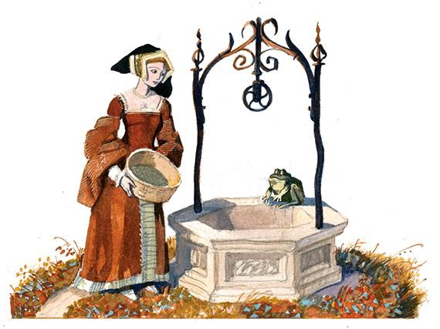
— Что ты плачешь? — повторил тот же голос.Поняла девушка — это лягушка её спрашивает.— Как же мне не плакать, — отвечает она сквозь слезы.И рассказала лягушке, как долго искала колодец, нашла наконец, да никак не может воды в решето набрать. А мачеха непременно велела полное принести.— Обещай исполнить всё, о чём попрошу этой ночью, — говорит лягушка. — И я твоему горю помогу.— Как же ты мне можешь помочь?— Научу решетом воду черпать.Вид у лягушки был нестрашный. «Что плохого может сделать простая лягушка?» — подумала девушка и дала обещание.Мохом заткни и глиной замажь,Вот и исполнишь мачехи блажь, —проквакала лягушка и — плюх! — нырнула в тёмную холодную воду колодца, что на краю света.Сделала девушка, как сказала лягушка: нарвала мху, заткнула дырки в решете и аккуратно глиной замазала. Подсохла глина на солнце, зачерпнула девушка холодной-прехолодной воды, а вода и не выливается. Набрала полное решето и, довольная, пошла домой. Обернулась на прощание, взглянула последний раз на колодец, а лягушка высунула голову и проскрипела вдогонку:— Не забудь своё обещание!— Не забуду, — ответила девушка и опять подумала: «Что плохого может сделать простая лягушка?»Обратная дорога показалась ей не такой длинной. Пришла девушка домой и принесла мачехе решето, полное воды из колодца, что на краю света.Сидят обе вечером у очага, вдруг слышат, кто-то в низ двери стучится. И чей-то голос говорит:Дверь отопри, мое солнце,Друг единственный мой!Помнишь, о чём у колодцаМы говорили с тобой?Мачеха, конечно, удивилась, а девушка сразу смекнула, кто к ним пожаловал.Рассказала всё мачехе, та и говорит:— Раз обещала, должна исполнить обещанное. Пойди отвори дверь.Встала девушка, отворила дверь, а на крыльце, конечно, лягушка — огромная, мокрая, вода с неё ручьями льётся и по ступенькам на дорогу течёт.Прыгнула лягушка в комнату, девушка пошла к своему креслу, лягушка — за ней. Вылупила на неё глаза и скрипит:Возьми меня на колени,Друг единственный мой!Помнишь, о чём у колодцаМы говорили с тобой?Не очень-то приятно брать на колени мокрую, холодную лягушку. А мачеха опять говорит:— Раз обещала, должна исполнить обещанное.Села девушка в кресло, взяла лягушку к себе на колени. А лягушка такая мокрая, такая холодная — девушку холод до костей пробрал, платье с фартуком насквозь промокли. Целый час так сидели, потом лягушка и говорит:Скорее меня накорми,Друг единственный мой!Помнишь, о чём у колодцаМы говорили с тобой?Накормить гостя — дело приятное. Встала девушка с кресла, посадила туда лягушку, а вода с неё так и течёт — целая лужа натекла на полу. Плеснула девушка молока в блюдце, накрошила хлеба и покормила лягушку.Поела гостья — и опять своё:Возьми меня с собой в постель,Друг единственный мой!Помнишь, о чём у колодцаМы говорили с тобой?Ох как не хотелось девушке брать с собой в постель мокрую, холодную лягушку. А мачеха говорит:— Раз обещала, должна исполнить обещанное.Нечего делать, положила девушка лягушку к себе в постель поближе к стенке, сама легла с краешку. Лежит, пошевельнуться не смеет, упаси бог до холодной лягушки дотронуться.Всю ночь глаз не сомкнула.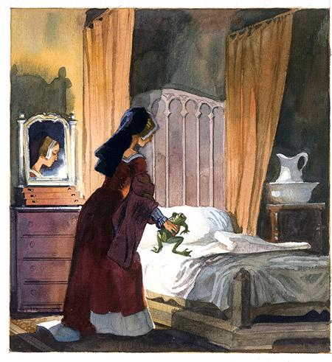Едва только за окном забрезжило, проснулась лягушка и говорит:Голову мне отруби,Друг единственный мой!Помнишь, о чём у колодцаМы говорили с тобой?Услыхала девушка эти слова, и так ей стало жаль бедную лягушку. Пусть она скользкая и холодная, да ведь незлая: помогла ей вчера, научила воду решетом черпать. Нет, не может девушка отрубить ей голову.А лягушка опять затянула скрипучим голосом:Голову мне отруби,Друг единственный мой!Помнишь, о чём у колодцаМы говорили с тобой?Опять не послушалась девушка. В третий раз проскрипела лягушка свою печальную песню. Пошла девушка за топором, посадила лягушку на пол, полились у неё из глаз слёзы, подняла она топор и отрубила лягушке голову.И как ты думаешь, что случилось? Стоит перед девушкой вместо лягушки прекрасный принц. Взял он её за руку и поведал свою историю: злая колдунья превратила королевского сына в лягушку и сказала, что спасти его может только одно: если найдётся добрая девушка, которая будет всю ночь исполнять приказания мерзкой лягушки. Добрая девушка нашлась, и злые чары наконец-то рассеялись.Поженились они и поехали в замок короля-отца. Король на радостях устроил пир на весь мир, стали молодые с тех пор жить-поживать и радоваться.
Иллюстрации: Анатолий Иткин.

